STM32F1系列的FLASH包含程序存储器、系统存储器和选项字节三个部分，通过闪存存储器接口（外设）可以对程序存储器和选项字节进行擦除和编程
读写FLASH的用途：
利用程序存储器的剩余空间来保存掉电不丢失的用户数据
通过在程序中编程（IAP），实现程序的自我更新
在线编程（In-Circuit Programming – ICP）用于更新程序存储器的全部内容，它通过JTAG、SWD协议或系统加载程序（Bootloader）下载程序
在程序中编程（In-Application Programming – IAP）可以使用微控制器支持的任一种通信接口下载程序

注意：在编程过程中（BSY位为1），任何读写闪存的操作会使CPU暂停（暂停主程序代码执行），直到闪存编程结束
每个数据位只能由1改写为0，不能由0改写为1
写入数据前必须先擦除，擦除后，所有数据位变为1

（ROM掉电不丢失，RAM掉电丢失）
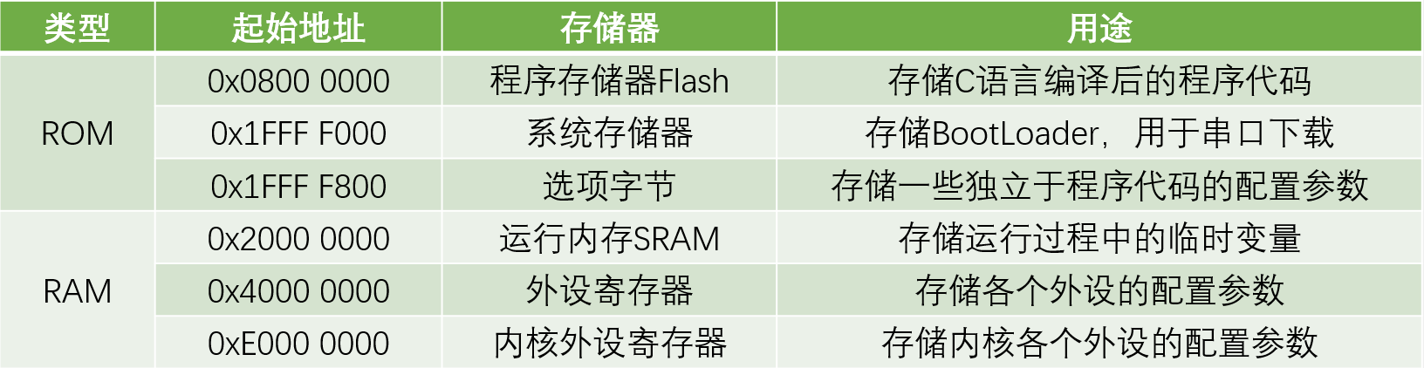

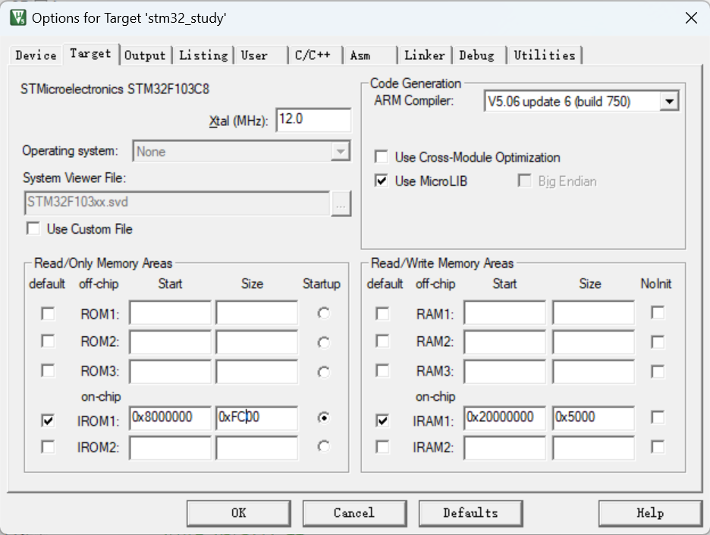
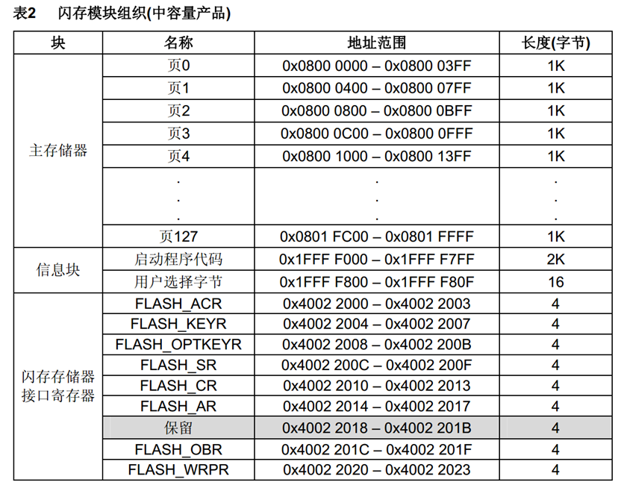
(STM32C8T6闪存程序存储器只有64K，0x0800 0000 ~ 0x0801 0000)

FLASH解锁
FPEC共有三个键值：
RDPRT键 = 0x000000A5
KEY1 = 0x45670123
KEY2 = 0xCDEF89AB
解锁：
复位后，FPEC被保护，不能写入FLASH_CR
在FLASH_KEYR先写入KEY1，再写入KEY2，解锁闪存
错误的操作序列会在下次复位前锁死FPEC和FLASH_CR
加锁：
设置FLASH_CR中的LOCK位锁住FPEC和FLASH_CR

使用指针读指定地址下的存储器：（语句（uint16_t *） 把整数0x0800 0000转换为“指向 存储 16 位无符号整数的地址（指针）”）（一个地址存储8位数据）
uint16_t Data = *((__IO uint16_t *)(0x08000000));

使用指针写指定地址下的存储器：（需解锁）
*((__IO uint16_t *)(0x08000000)) = 0x1234;

其中：
#define __IO volatile //表示 “该地址是 IO / 内存映射地址，禁止编译器优化，每次必须直访内存”(不会跳过无意义的重复代码，比如空循环延时)

闪存操作
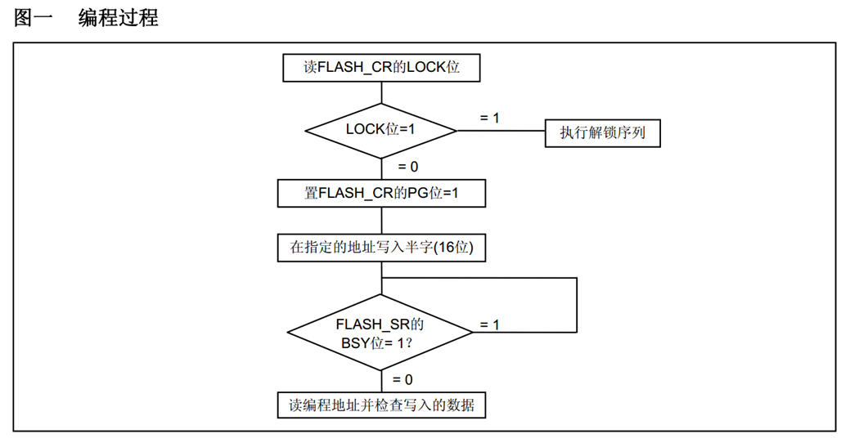

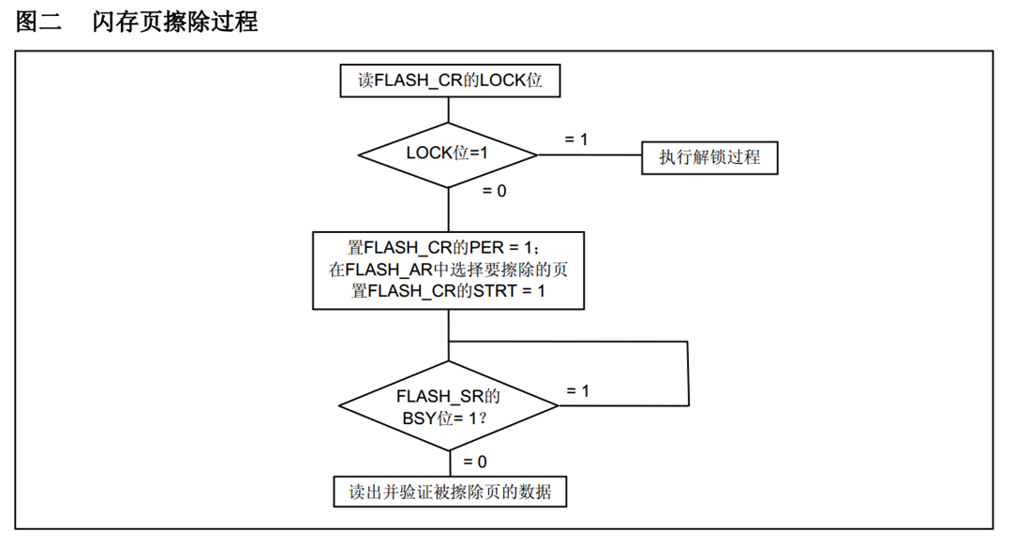

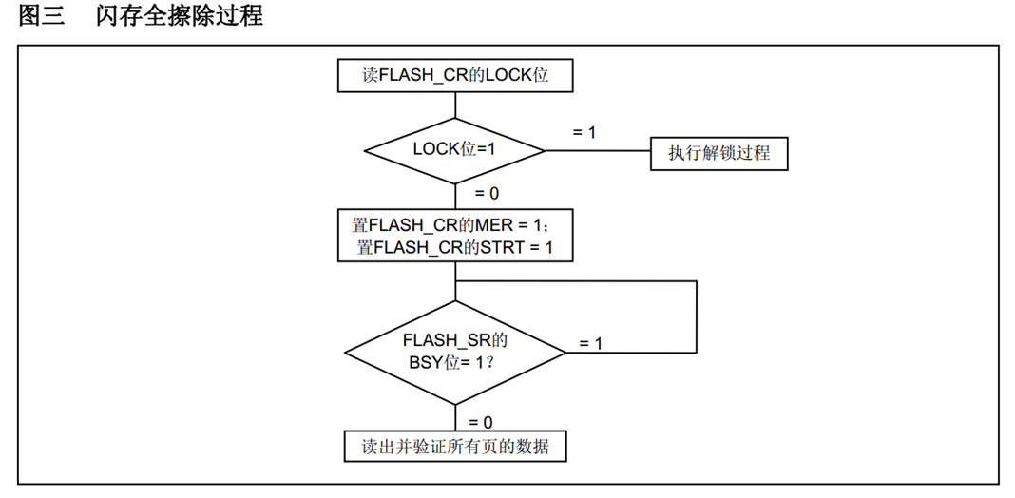

选项字节
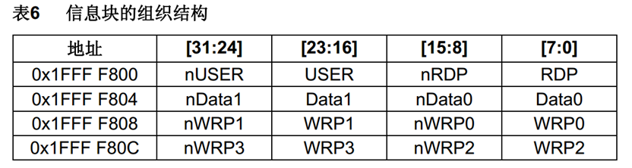
RDP：写入RDPRT键（0x000000A5）后解除读保护
USER：配置硬件看门狗和进入停机/待机模式是否产生复位
Data0/1：用户可自定义使用
WRP0/1/2/3：配置写保护，每一个位对应保护4个存储页（中容量）（0保护，1不保护）

选项字节编程（在FLASH_OPTKEYR先写入KEY1，再写入KEY2，解锁闪存）
检查FLASH_SR的BSY位，以确认没有其他正在进行的编程操作
解锁FLASH_CR的OPTWRE（option write）位
设置FLASH_CR的OPTPG（option page）位为1
写入要编程的半字到指定的地址
等待BSY位变为0
读出写入的地址并验证数据

选项字节擦除
检查FLASH_SR的BSY位，以确认没有其他正在进行的闪存操作
解锁FLASH_CR的OPTWRE（option write）位
设置FLASH_CR的OPTER（option erase）位为1
设置FLASH_CR的STRT位为1
等待BSY位变为0
读出被擦除的选择字节并做验证

